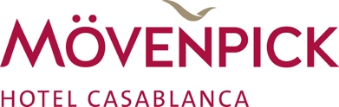

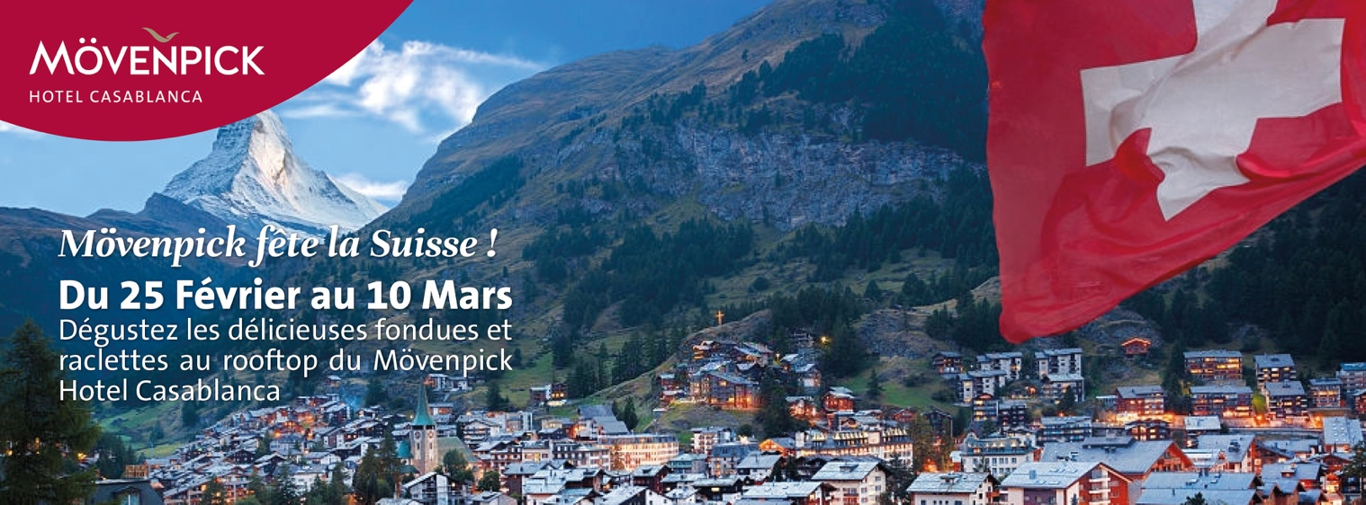

4ème ÉDITION DU FESTIVAL GASTRONOMIQUE SUISSE AU MÖVENPICK HÔTEL CASABLANCA

Casablanca – le 07 Février 2020 – Le Mövenpick Hôtel Casablanca organise la 4ème édition du festival gastronomique Suisse qui aura lieu au sein de l’hôtel du 25 Février au 10 Mars 2020.

Face au succès des éditions précédentes Le Mövenpick Hôtel Casablanca, en partenariat avec l’ambassade Suisse et la Chambre de Commerce Suisse, ont décidé de reconduire ce festival pour une nouvelle édition sous le thème du Tourisme Suisso-marocain.

La collaboration entre Mr Amr Kallini, Directeur général du Mövenpick Hôtel Casablanca, Mr l'ambassadeur Suisse Guillaume Scheurer et Mr le président de la Chambre de Commerce Suisse Sami Zerelli, a pour objectif majeur de mettre en avant la valeur symbolique de ce festival, caractérisée par l’échange culturel entre les deux pays.

Avec ce festival, Mr Amr Kallini et son équipe continuent d’embarquer leurs convives pour un tour du monde passionnant des saveurs culinaires, et afin de rendre hommage à la gastronomie Suisse, le Mövenpick Hôtel Casablanca accueillera le Chef Eric Kutlu, spécialement venu du Mövenpick Lausanne pour faire découvrir aux invités les fameuses recettes de fondues et raclettes, véritables vedettes des tables hivernales helvètes, l'une et l'autre à la fois gourmandes et conviviales.

La fin de ce festival sera marquée par l’organisation d’un workshop sous le thème du tourisme entre le Maroc et la Suisse qui rassemblera de hauts représentants du tourisme et qui aura pour mot d’ordre de déceler les moyens de préserver et de promouvoir le tourisme entre ces deux pays. Le Mövenpick Hotel Casablanca sera honoré par la présence de la délegation de Switzerland Global Enterprise et du haut représentant de Swiss Tourisme Mr Federico Sommaruga qui participeront au débat.

Toujours dans une optique d’amélioration continue au service de ses clients, l’équipe du Mövenpick Hôtel Casablanca est à la recherche de nouvelles expériences grâce à des collaborations ayant pour but ultime de renforcer les liens touristiques du Royaume à l’échelle internationale.

movenpick.com | group.accor.com

Contact Media:
Chama Bargach
C.bargach@hbccom.com
+212 661 18 17 17

